EMENDA MODIFICATIVA Nº 01/2025 – GAB. VER. PROF. EDINHO

Emenda Modificativa ao Projeto de Lei nº 127/2025, que altera integralmente o art. 7º para disciplinar as medidas de responsabilização pelo descumprimento, assegurado o contraditório e a ampla defesa.

EXMO. SR. PRESIDENTE DA CÂMARA MUNICIPAL DE SUMARÉ,
O vereador Prof. Edinho, no uso de suas atribuições legais e regimentais, propõe a presente emenda modificativa ao Projeto de Lei nº 127/2025:
Art. 1º Fica integralmente substituído o art. 7º do Projeto de Lei nº 127/2025, que passa a vigorar com a seguinte redação:
“Art. 7º Em caso de descumprimento das disposições desta Lei, serão adotadas, cumulativamente, as seguintes medidas:
I – instauração de processo administrativo disciplinar no âmbito da Secretaria Municipal de Saúde, para apurar a responsabilidade funcional dos servidores, aplicando-se as penalidades previstas no Estatuto dos Servidores do Município de Sumaré;
II – instauração de processo administrativo contratual contra a pessoa jurídica contratada para a gestão das unidades de saúde, com aplicação das sanções contratuais cabíveis.
§ 1º Para a aplicação das medidas previstas nos incisos I e II, observar-se-ão os princípios do contraditório e da ampla defesa, assegurando-se aos envolvidos o direito de apresentar documentos e alegações.
§ 2º Antes de instaurar formalmente o processo administrativo disciplinar referido no inciso I, a unidade de saúde e os servidores deverão apresentar justificativa ao órgão competente da Secretaria Municipal de Saúde, no prazo de 15 (quinze) dias úteis contados da notificação. Caso ocorra reincidência ou recorrência de descumprimento no período de 12 (doze) meses e o órgão competente considere as justificativas insuficientes, instaurar-se-á o processo administrativo disciplinar.”
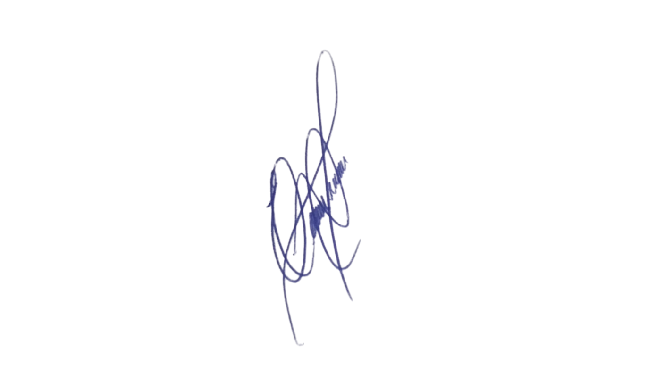
Art. 2º Esta emenda entra em vigor na data de sua publicação, revogadas as disposições em contrário.
Sala das Sessões, 7 de outubro de 2025.

VEREADOR PROF. EDINHO
REPUBLICANOS

